經過加2000元 | 你打死大boss了  加4000 | 扣200 | 加1000 | 被大桐眼打  倒了  扣100
你打倒甜美假面了  加1000 |   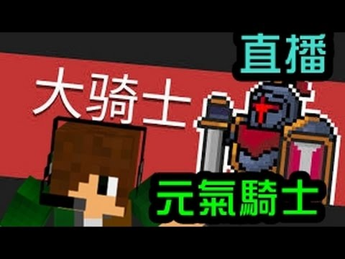 |  |  | 暫停一次
你打死大boss了
加4000
暫停一次 |  |  |  | 你被炸死了  扣200
你被大便擊中了  扣100 |  |  |  | 你被刺死了  扣900
加2000 |  |  |  | 你打死大boss了  家4000
扣900 |  |  |  | 被大桐眼打  倒了  扣100
你被刺死了  扣900 | 加2000 | 暫停一次 | 經過加2000元 | 你被炸死了  扣200

